- Discussion-Based Warm Ups
(a)
Ta có thể chứng minh kỳ lân (the unicorn) là mythical và horned. Nhưng không thể chứng minh được kỳ lân là mythical hay không. Vì nếu mệnh đề the unicorn is mythical là đúng, thì theo giả thiết the unicorn is immortal và suy ra được tiếp the unicorn is horned từ đó ta suy ra được tiếp the unicorn is magical.
Nếu mệnh đề the unicorn is mythical là sai, từ giả thiết suy ra the unicorn is mortal mamal tương đương the unicorn is not immortal and is a mamal và suy ra được tiếp the unicorn is horned từ đó ta suy ra được tiếp the unicorn is magical.
Như vậy, dù mệnh đề the unicorn is mythical là đúng hay sai thì ta đều có thể chứng minh được kỳ lân là horned và magical. Tuy nhiên, giả thiết lại không cung cấp đủ các thông tin để xác định tính đúng sai của mệnh the unicorn is mythical. Hay tồn tại ít nhất 2 possible words đều thỏa mãn các giả thiết (một trong đó kỳ lân là mythical, một trong đó không phải). Vì vậy, ta không thể chứng minh được kỳ lân là the unicorn is mythical hay không.
(b)
(i) True. Vì A⇔B = (A ∧ B) ∨ (¬A ∧ ¬B) nên (A ∧ B) ⊨ (A⇔B).
(ii) False.
(iii) True. Vì A⇔B = (A ⇒ B) ∧ (¬A ⇒ ¬B). Mà ¬A∨B = A ⇒ B nên A⇔B ⊨ ¬A ∨ B.
(iv) True. Vì (A⇒C) ∨ (B⇒C) = (¬A∨C) ∨ (¬B∨C) = ¬A ∨ ¬B ∨ C ∨ C = ¬A ∨ ¬B ∨ C = ¬(A ∧ B) ∨ C = (A ∧ B) ⇒ C .
(v) True. Vì $¬(A⇒B)$tương đương $¬(¬A∨B)$tức là $A∧¬B$. Khi đó toàn biểu thức bằng $(A∨B)∧(A∧¬B)$. Vì $A∧¬B$đã ngụ ý $A$, nên biểu thức tương đương $A∧¬B$, rõ ràng thỏa được bằng ví dụ $A=\text{True},B=\text{False}$. Vậy nó satisfiable.
(c)
Satisfiability: Dùng để xác định xem có tồn tại một mệnh đề nào đó khiến một câu trở nên đúng hay không.
Entailment: Xác định xem một câu (truy vấn) có đúng trong tất cả các mệnh đề thỏa mãn có thể có của một câu khác.

- Wandering in Wumpus World
(a)
Entail
Pit: (1,5), (4,4)
Wumbus: (5,1), (5,4)
Safe path: (2,5)

Satisfied
Pit: (1,5), (2,5), (3,4), (4,5), (5,4)
Wumbus: (3,4), (4,5), (5,4), (5,1), (6,2), (6,3)
Safe path: (2,5), (4,5), (5,4), (6,3), (6,2)

(b)
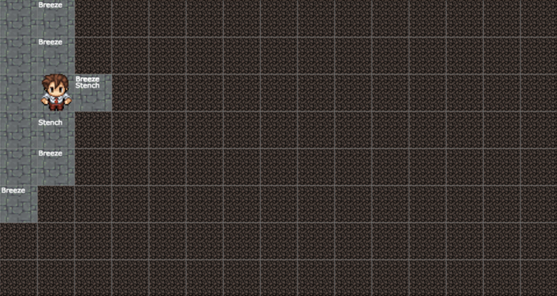
Label C. Vì ô (4,3) chắc chắn có Wumbus, ta có thể bắn tên vào ô đó để giết Wumbus và mở đường đi mới.
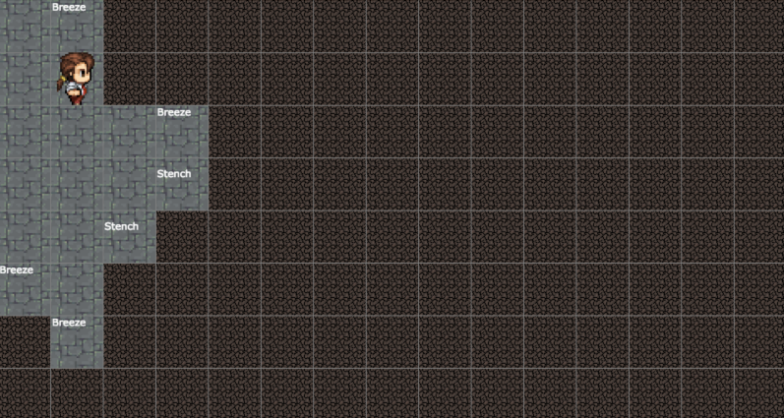
Label B. Vì ô (2,3) hoàn toàn an toàn vì ta có thể định được điều đó từ thông tin của các percept.
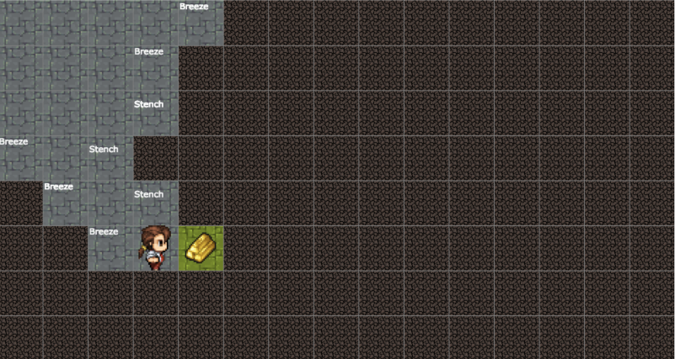
Label A. Vì ô (6,5) có vàng, an toàn nên ta có thể đi thẳng tới đó và lấy vàng.

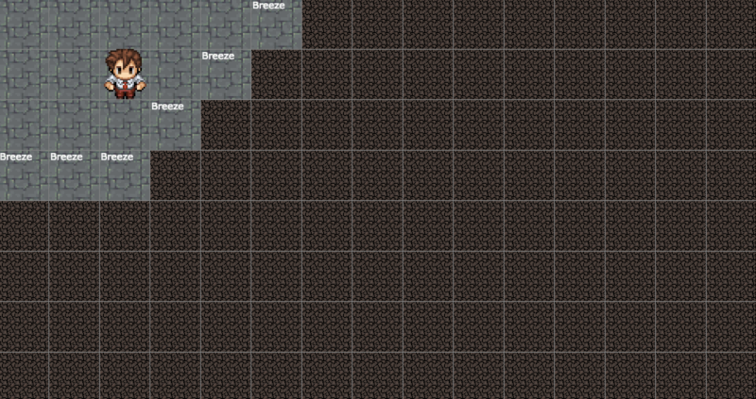
Label D. Vì dựa vào thông tin của các percept, ta có 7 ô có thể có Pit {(5,1), (5,2), (5,3), (4,4), (3,5), (2,6), (1,7)} mà ta chỉ có 6 ô Breeze. Từ đó, ta có thể suy ra có 1 ô có thể đi được nhưng không chắc sẽ an toàn hay nguy hiểm.
- Axioms & Arrows
(a)
Successor-state axioms là các mệnh đề mô tả trạng thái t+1 của vấn đề dựa trên trạng thái t và hành động thực hiện ở t.
Khác với action axioms, successor-state axioms không chỉ mô tả 1 hành động hợp lệ mà còn mô tả tác động của hành động đó lên trạng thái kế tiếp.
Successor-state axioms được sử dụng để đảm bảo rằng mỗi trạng thái mà ta tính toán là kết quả của hành động hợp lý.
(b)
Xét: HaveArrow^{t+1}⇔(HaveArrow^{t}∧¬Shoot^{t}) (*)
Nếu ta không có tên: ¬HaveArrow^{t} mà vẫn Shoot^{t} suy ra false (1).
Từ (1), ta có (*) thành:
HaveArrow^{t+1}⇔(false∧¬Shoot^{t})
HaveArrow^{t+1} = false
Nghĩa là ta vẫn không có tên sau khi bắn, tức là không có thay đổi nào xảy ra trong (*). Từ đó, successor-state axioms có thể đảm bảo rằng không có hiệu ứng phi logic nào xảy ra.
(c)
Vì successor-state axioms quy định rằng khi precondition sai thì không có gì thay đổi, nên các hành động vô lý sẽ không dẫn đến goal. Nên mệnh đề initial state ∧ successor-state axioms ∧ p⊨ goal chứa các hành động không hợp lệ sẽ không dẫn đến goal.

